Gemeinsam fürs Klima: igus beteiligt sich an erster Porzer Klimawoche
igus präsentierte in Porz ein Konzept für nachhaltige Mobilität sowie Kunststoff-Produkte, welche die Kreislaufwirtschaft fördern

Köln, 28. September 2022 – Die Klimakrise ist allgegenwärtig: Erst 2021 hat Europa einen neuen Hitzerekord erreicht, der in diesem Jahr bereits übertroffen wurde. Um verstärkt auf das Thema aufmerksam zu machen und Menschen zusammenzubringen, die sich für Nachhaltigkeit und Klimaschutz engagieren, hat der Porzer KlimaTreff vom 18. bis 24. September 2022 die erste Porzer Klimawoche veranstaltet. Mit dabei war auch das in Köln Porz-Lind ansässige Kunststoffunternehmen igus. Der Kunststoff-Spezialist stellte sein igus:bike Konzept für nachhaltige, urbane Mobilität sowie Gleitlager- und Energiekettenprodukte vor, mit denen igus die Kreislaufwirtschaft aktiv vorantreibt.

Die erste Klimawoche in Köln-Porz bringt unterschiedlichste Akteure zusammen, von der Kita bis zum Industrieunternehmen. Was sie verbindet? Die Sorge um den Klimawandel und der Einsatz für eine bessere Zukunft. Die Klimawoche knüpft an die erste Porzer Klimakonferenz im September 2021 an und bot ein vielseitiges Programm an verschiedenen Orten in Porz, wie dem Jugend- und Gemeinschaftszentrum Glashütte oder dem Haus der sozialen Dienste. Dabei ging es unter anderem um Ideen für den klimabewussten Städtebau, den Stand in der Klimaforschung, Beiträge zur Bildung für nachhaltige Entwicklung in Kindergärten, Schulen und in der Erwachsenenbildung sowie Veranstaltungen zum Thema Müllvermeidung und Ressourcennutzung und Innovationen aus Porz. Auch der Kunststoff-Spezialist igus hat es sich zum Ziel gemacht, die Kreislaufwirtschaft weiter voranzutreiben und präsentierte im Rahmen der Klimawoche seine nachhaltigen Produktinnovationen.

Mobilität von morgen aus dem Abfall von gestern
Am Dienstagabend stellte Alexander Welcker, Branchenmanager Fahrradindustrie, vor Ort bei igus das igus:bike Projekt vor – das Konzept eines Fahrrades, das zu über 90 Prozent aus Kunststoff besteht. Das Besondere: Das Fahrrad kann zu einem Großteil auch aus recycelten Kunststoffabfällen wie ausrangierten Fischernetzen hergestellt werden. So soll aus dem Meeresplastik von gestern die Mobilität von morgen entstehen. Gemeinsam mit dem niederländischen Start-up mtrl hat igus ein erstes Modell entwickelt, das völlig schmier-, rost- und wartungsfrei ist und somit bei jedem Wetter im Freien stehen kann und Generationen von Menschen transportieren soll. igus hat dafür sein in der Industrie bewährtes Know-how in die Entwicklung ganz neuer beweglicher Teile fließen lassen. Das Ergebnis: leichtgängige, leise und besonders haltbare Kunststoff-Fahrradkomponenten – ob Felgenbremse, Radlager, Riemenscheibe oder Getriebe. Doch hinter dem igus:bike Konzept steckt noch mehr: Mit der igus:bike Plattform möchte igus das Know-how rund um Kunststoffe in der weltweiten Fahrradindustrie fördern und das Konzept mit vielen anderen Fahrrad- und Komponentenherstellern weiterentwickeln.

Kunststoff als nachhaltige Ressource
Dass die Produktentwicklung die Nachhaltigkeit positiv beeinflussen kann, zeigte igus auch an seinem Stand am „Tag des Veedels“, der Abschlussveranstaltung der Klimawoche im Porzer Zentrum. Hier stellte igus seine nachhaltigen Produktneuheiten und Projekte vor – von ECO-Gleitlagern aus regranulierten Produktionsabfällen über die erste Energiekette aus 100 Prozent recyceltem Material bis hin zum „chainge“ Recycling-Programm für alte Energieketten, für das igus jüngst auch mit dem Wirtschaftspreis Rheinland in der Kategorie Nachhaltigkeit ausgezeichnet wurde. Denn die Vision von igus ist es, Kunststoff zu einer wertvollen und nachhaltigen Ressource zu machen und die Kreislaufwirtschaft immer weiter voranzutreiben.

ÜBER IGUS:

Die igus GmbH entwickelt und produziert motion plastics. Diese schmierfreien Hochleistungskunststoffe verbessern die Technik und senken Kosten überall dort, wo sich etwas bewegt. Bei Energiezuführungen, hochflexiblen Kabeln, Gleit- und Linearlagern sowie der Gewindetechnik aus Tribopolymeren führt igus weltweit die Märkte an. Das Familienunternehmen mit Sitz in Köln ist in 31 Ländern vertreten und beschäftigt weltweit über 4.500 Mitarbeiter. 2021 erwirtschaftete igus einen Umsatz von 961 Millionen Euro. Die Forschung in den größten Testlabors der Branche produziert laufend Innovationen und mehr Sicherheit für die Anwender. 234.000 Artikel sind ab Lager lieferbar und die Lebensdauer ist online berechenbar. In den letzten Jahren expandierte das Unternehmen auch durch interne Start-ups, zum Beispiel für Kugellager, Robotergetriebe, 3D-Druck, die Plattform RBTX für Lean Robotics und intelligente „smart plastics“ für die Industrie 4.0. Zu den wichtigsten Umweltinvestitionen zählen das „chainge“ Programm – das Recycling von gebrauchten e-ketten – und die Beteiligung an einer Firma, die aus Plastikmüll wieder Öl gewinnt.

Bildunterschrift:

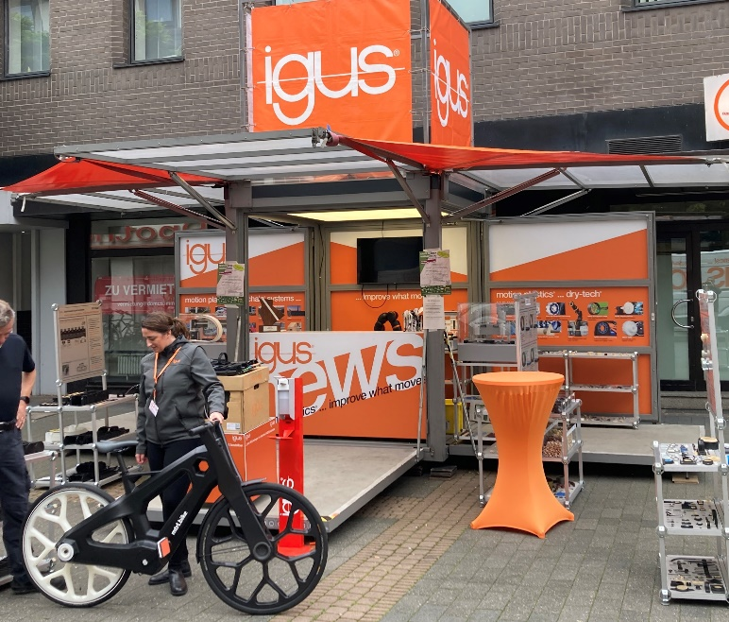
Bild PM5422-1
Am „Tag des Veedels“ in der Porzer Innenstadt präsentierte igus seine motion plastics. Das Highlight: das igus:bike Projekt samt Modell eines Fahrrades, das zu über 90 Prozent aus recycelten Kunststoffabfällen hergestellt werden kann. (Quelle: igus GmbH)

PRESSEKONTAKTE:  Oliver Cyrus  Leiter Presse und Werbung  igus® GmbH  Spicher Str. 1a  51147 Köln  Tel. 0 22 03 / 96 49-459  ocyrus@igus.net  www.igus.de/presse | Selina Pappers  Managerin Presse und Werbung  igus® GmbH  Spicher Str. 1a  51147 Köln  Tel. 0 22 03 / 96 49-7276  spappers@igus.net  www.igus.de/presse

Die Begriffe "igus", “Apiro”, "chainflex", "CFRIP", "conprotect", "CTD", "drygear“, "drylin", "dry-tech", "dryspin", "easy chain", "e-chain", "e-chain systems", "e-ketten", "e-kettensysteme", "e-skin", "e-spool“, "flizz", „ibow“, „igear“, "iglidur", "igubal", „kineKIT“, "manus", "motion plastics", "pikchain", „plastics for longer life“, "readychain", "readycable", „ReBeL“, "speedigus", "triflex", "robolink" und "xiros" sind gesetzlich geschützte Marken in der Bundesrepublik Deutschland und gegebenenfalls auch international.

